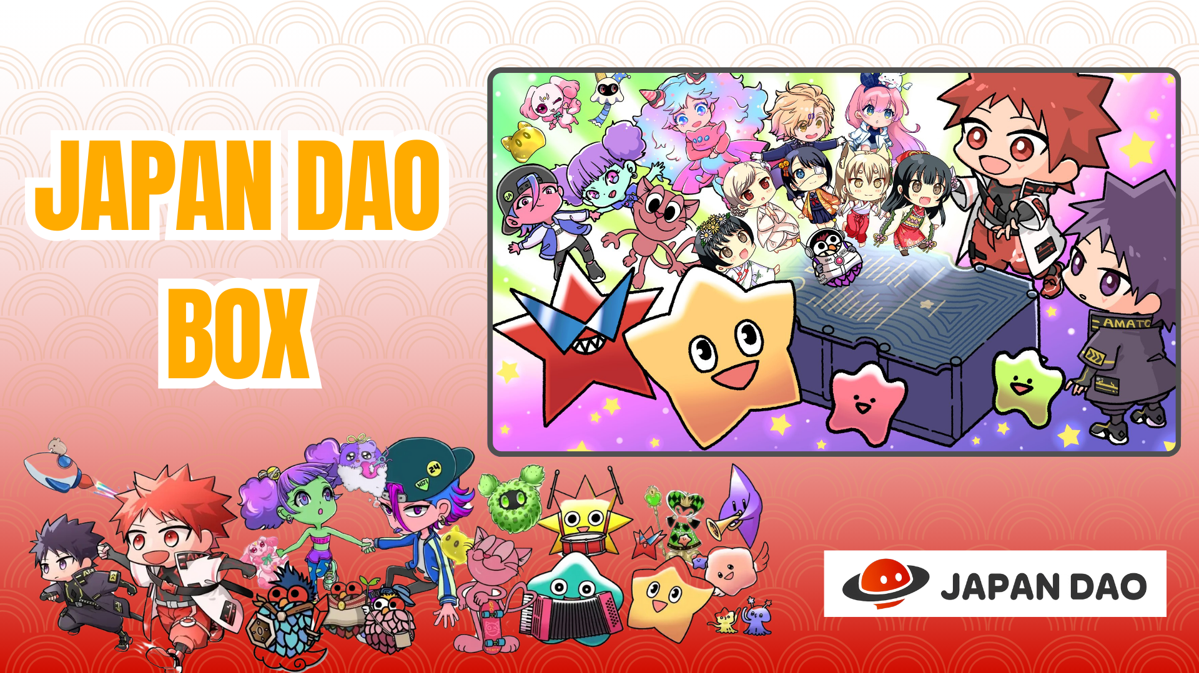

**【Begrenztes Angebot】Holen Sie sich das spezielle JAPAN DAO BOX SBT kostenlos!**

**Hallo zusammen!**

**Großartige Neuigkeiten! Am 21. Dezember 2024 wurde die SpaceX Falcon 9-Rakete mit dem offiziellen Charakter von JAPAN DAO erfolgreich gestartet! Ein Artikel über diesen erfolgreichen Start wird bald veröffentlicht – bleiben Sie dran!**

# Neues kostenloses Mint-Event: JAPAN DAO BOX

Das neue kostenlose Mint-Event „JAPAN DAO BOX“ wurde auf Smart Pocket gestartet!

# Was ist JAPAN DAO BOX?

JAPAN DAO BOX ist ein spezielles SBT (Soulbound Token), das in Zusammenarbeit von den Schöpfern von JAPAN DAO erstellt wurde.

* Komplett kostenlos mintbar (keine Gasgebühren oder andere Kosten)
* Ein spezielles, nicht übertragbares und nicht handelbares NFT
* Ein einzigartiges Design, das die Vision und das Engagement der Schöpfer widerspiegelt

# Drei wichtige Highlights

## Begrenzte kostenlose Chance

Dieses NFT kann für eine begrenzte Zeit kostenlos erworben werden! Während beim Minting wertvoller NFTs normalerweise Kosten anfallen, bietet JAPAN DAO BOX eine besondere Gelegenheit, es kostenlos zu erhalten.

## Zusammenarbeit einer talentierten Schöpfer-Community

Talentierte Schöpfer von JAPAN DAO haben zusammengearbeitet, um dieses einzigartige NFT zu kreieren. Es ist ein Produkt der Einheit und Kreativität der Community.

## Mögliche zukünftige Airdrops

Es gibt Hinweise auf mögliche zukünftige Airdrops, was dieses NFT zu einem wichtigen Element für die zukünftige Entwicklung von JAPAN DAO machen könnte.

# Wie man es erhält

Sie können es in nur drei einfachen Schritten erhalten!

1. Schritt 1: App öffnen  
   Öffnen Sie die Smart Pocket-App

Navigieren Sie zum Earn-Tab und wählen Sie Item  
Suchen Sie nach „JAPAN DAO BOX“

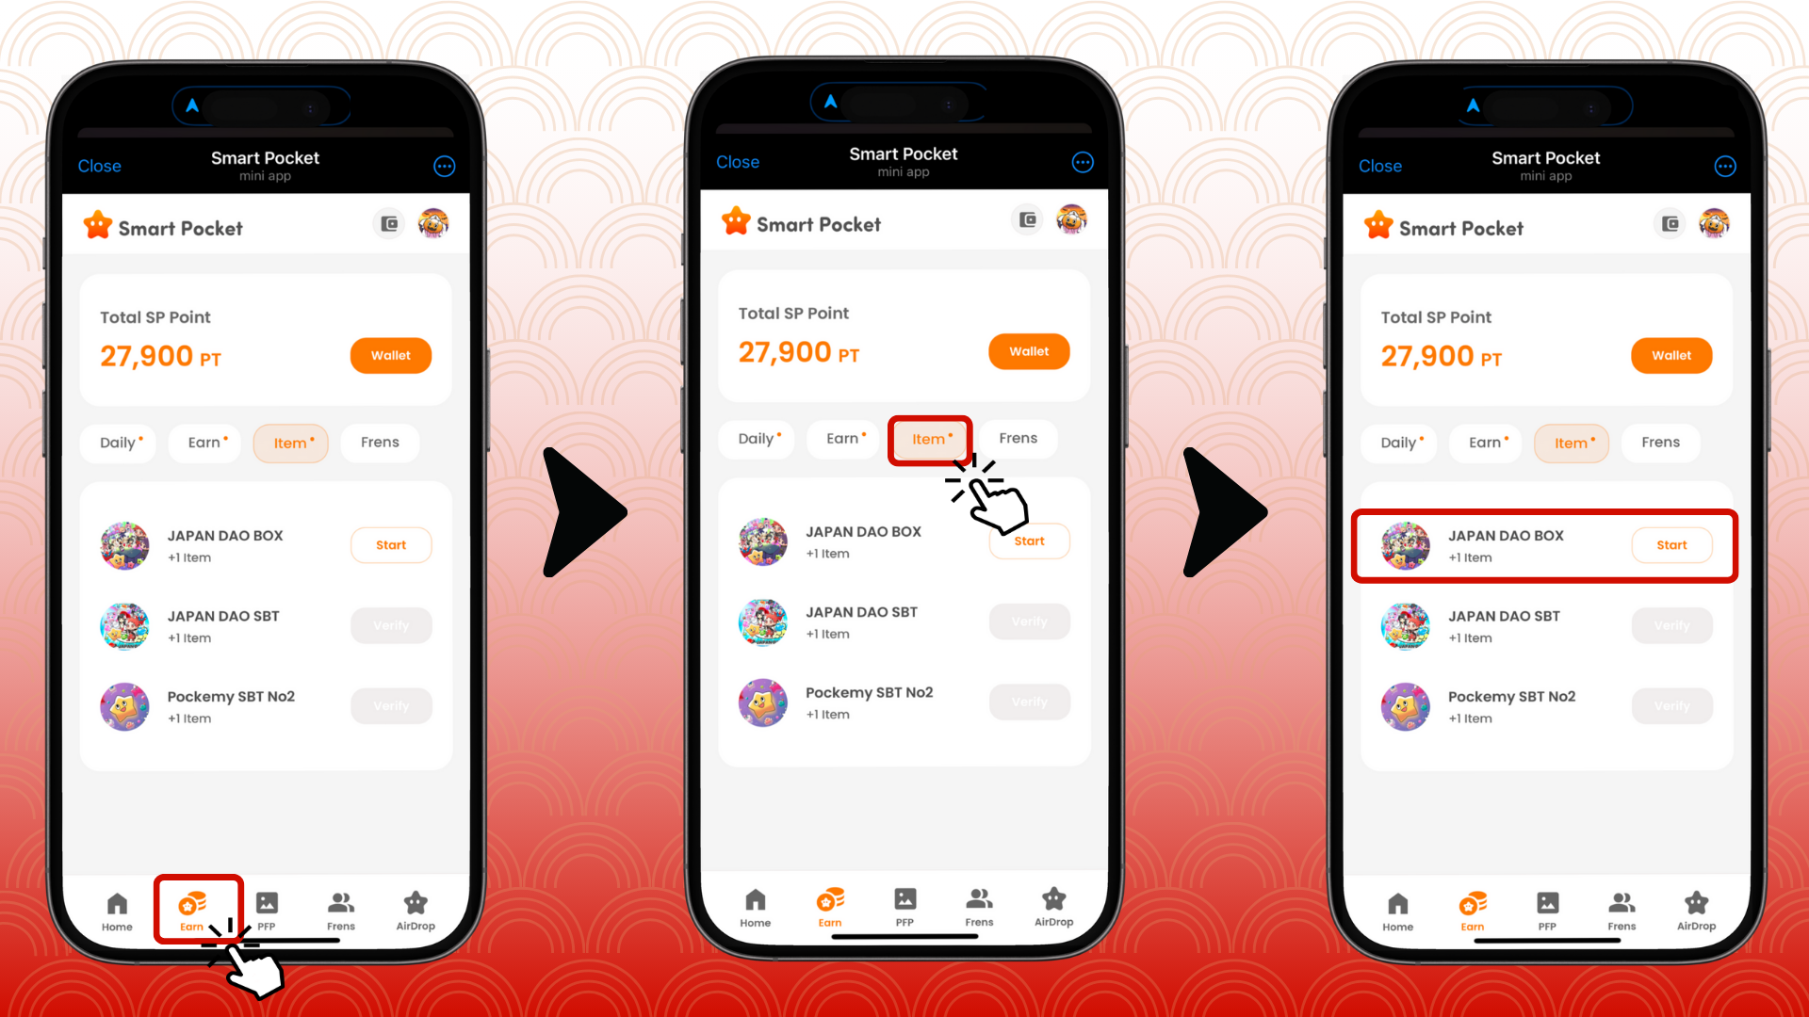

1. Schritt 2: Minting starten  
   Tippen Sie auf „Start“  
   Tippen Sie auf „GET“, um das Minting abzuschließen

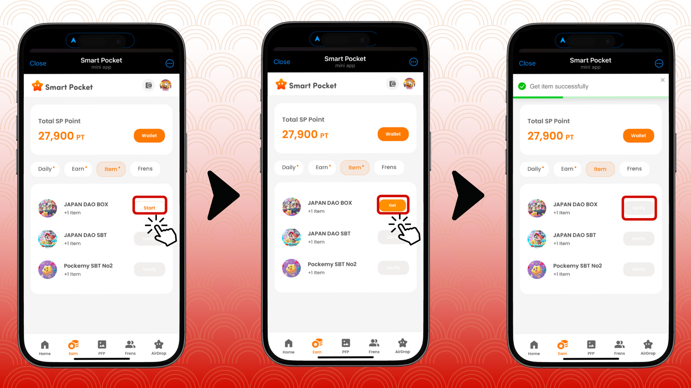

1. Schritt 3: Besitz bestätigen  
   Tippen Sie auf Wallet  
   Wählen Sie Item  
   Überprüfen Sie die Anzahl der gehaltenen Items

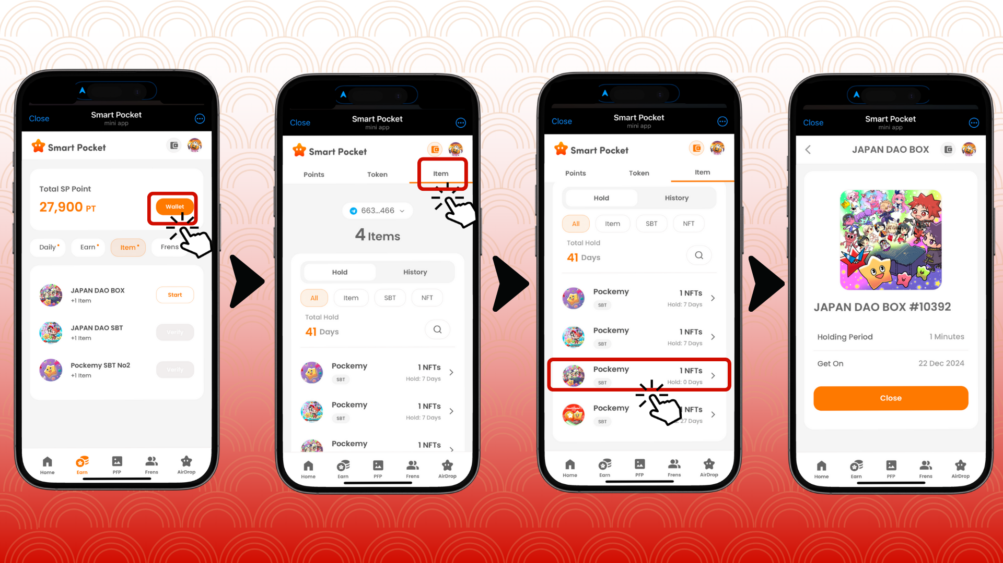

# Für neue Smart Pocket-Nutzer

Falls Sie neu bei Smart Pocket sind, ist der Einstieg ganz einfach. Es gibt detaillierte Anleitungen zur Einrichtung und Nutzung der App, also probieren Sie es aus!

# Wichtige Hinweise

* Das Minting ist nur für eine begrenzte Zeit verfügbar, also beeilen Sie sich
* Pro Konto kann nur ein Item gemintet werden
* Diese Gelegenheit ist zeitlich begrenzt

# Zusammenfassung

JAPAN DAO BOX ist ein spezielles SBT, das mit Leidenschaft von den Schöpfern entworfen wurde. Es ist komplett kostenlos und einfach zu erhalten, also verpassen Sie diese Gelegenheit nicht!

📢 Neueste Informationen 📢

* Offizielle Website von JAPAN DAO: https://japandao.jp/
* Offizieller Discord von JAPAN DAO: https://discord.com/invite/japandao
* Offizieller X-Account von JAPAN DAO: https://x.com/japandaojp
* Globaler offizieller X-Account von JAPAN DAO: https://x.com/japandaoen